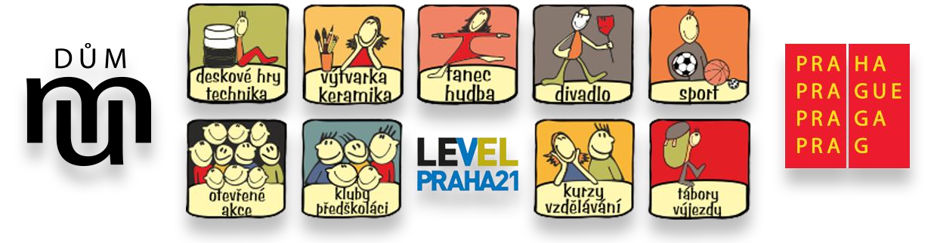

Letní tábor rodičů a dětí
Piráti z hradu Pecka
Pokyny k táboru

Termín: 19.7.-25.7..2026
Místo: rekrační areál Pecka, Pecka 205
Příjezd na tábor: neděle 19.7. oběd, ubytování od 13 hod.
Odjezd z tábora: sobota 25.7. po snídani, do 10 hod.

Hlavní vedoucí tábora: Milada Soukopová
Tel: 602189919
Kontakt: soukopova@dumum.cz

- V den zahájení tábora odevzdejte bezinfekčnost dítěte i dospělého – datum podpisu 19.7.2026 – formulář si stáhnete v dokumentaci tábora na www.dumum.cz
- Program na táboře je nabídkový, určen pro celé rodiny s dětmi
- Program : společná ranní rozcvička - dopolední program – polední klid - odpolední program - případně večer táborák nebo „šerá hra“ – po soumraku
- Ve středu volný den pro samostatné výlety rodin
- Ve čtvrtek odpoledne divadelní představení v rámci programu
- Účastníci mají zajištěnou stravu 3 x denně a pitný režim, nezapomeňte si sami zajistit svačinky a mlsání pro děti
- Ubytování: ubytování v chatkách, v chatkách jsou lůžkoviny, el. zásuvka, sociální zařízení je společné, doporučujeme s sebou nočník pro menší děti
- Budete potřebovat námořnické oblečení (stačí klidně šortky, pruhované triko a šátek na hlavu).
- S sebou si přibalte : - bavlněné triko, nejlépe světlé (pro děti i rodiče) - na malování (pokud máte barvy na textil, prosím vezměte; my zajistíme dostatek šablon a nějaké základní barvy, ale vzhledem k oblíbenosti této aktivity se hodí i vlastní barvy) - švihadlo (prádelní šňůru 1,5 m), míč, šátek, pastelky (voskovky), nůžky, lepidlo
- Doprava vlastní, parkování možné v areálu RS Pecka u chatek

Těšíme se na Vás.

